Aerotrim
Aerotrim | 4 x 4 x 3,6 m  mit Betreuer | 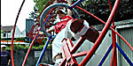

Airbrush Tattoo
Airbrush Tattoo | mindestens 4 Stunden  individuelle Vorlagen auf Anfrage | 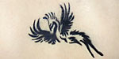

Animationsmaskottchen
Animationsmaskottchen | mindestens 4 Stunden | 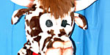

Bullriding
Bullriding | 5 x 5 m  mit Betreuer | 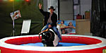

Bungee
Bungee | Run 10 x 4 m mit Betreuer  Singletrampolin" 4 x 7 x 7 m mit Betreuer  Duotrampolin 10 x 8 x 7 m mit Betreuer  Quatertrampolin 10 x 10 x 7 m  mit 2 Betreuern  Jumping 25 x 10 m mit Betreuung (zzgl. Kran) | 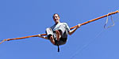
nach oben

Button-Aktion
Button-Aktion | 3 x 3 m  mit Betreuer

Dosen- oder Dartwurfstand
Dosen- oder Dart-Wurfstand | 2 x 2 m  mit Betreuer | 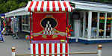

Formel 1 -Simulator
Formel 1 - Simulatoren | Formel 1 Simulator auf Show-Anhänger  mit Betreuer und Bildschirm 82 cm  Formel 1 Simulator mit Betreuer  und Großbildleinwand 150 cm (indoor)  F1-Rennsimulatons-Cockpit mit Betreuer  und Großbildleinwand 150 cm | 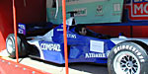

Foto-Printer
Foto-Print-Action | 3 x 3 m  mit Betreuer | 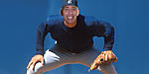

Gladiator Games
Gladiator Games | 8 x 4 m  mit Betreuer | 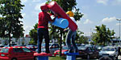
nach oben

Gläserner Tresor
Gläserner Tresor | 40 x 40 x 60 cm  mit dekorativem Stand und Betreuer | 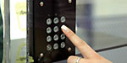

Golfsimulator
Golfsimulator | 3 x 3 x 2,5 m  mit Betreuer | 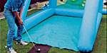

Go-Karts
Go-Karts | 10 x 12m ab 6 Jahren  mit Betreuer, 3 Karts, Batterie 6-8 Stunden | 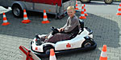

Hau den Lukas
Hau den Lukas | 3 x 3 x 5,2 m für Erwachsene  oder 3 x 3 x 4 m für Kinder mit Betreuung | 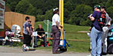

Hindernis-Parcours
Hindernis-Parcours | 4 x 15 x 5,50 m  mit Betreuer | 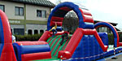
nach oben

Heißer Draht- oder Armbruststand
Heißer Draht- oder Armbruststand | 2 x 2 m  mit Betreuer

Hufeisenwerfen
Hufeisenwerfen | mindestens 4 Stunden  mit Betreuer

Hüpfburg
Hüpfburg | 3,6 x 3,6 x 3,3 m mit Betreuer (bis 8 Jahre)  5 x 5 x 3,5 m oder 4,2m  mit Betreuer (bis 10 Jahre)  7,3 x 7,3 x 4,5 m mit Betreuer (bis 10 Jahre) | 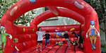

Karaoke
Karaoke | mit kleiner Beschallung  und Moderator | 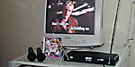

Kinder Fun-Cars
Kinder Fun-Cars | 10 x 14 m (bis 8 Jahre) 4 bis 5 Cars  mit Betreuer | 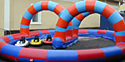
nach oben

Kletterwände
Kletterwände | "The Rock" H 6,20 - 7,70 m mit Betreuer  aufblasbar 3,5 x 4,5 x H 4 m mit Betreuer | 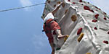

Luftballon Wettfliegen
Luftballon Wettfliegen | für 600 Ballons mit dekorativen Stand  und Betreuer

Melkkuh-Attrappe
Melkkuh-Attrappe | 3 x 3 m  mit Betreuer | 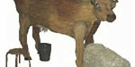

Mini-Train
Mini-Train | mit 30 m Gleisoval  und Betreuung | 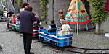

Nostalgie-Karusselle
Nostalgie-Karusselle | Durchmesser bis 4 m/ H 3,60 m/12 Personen  mit Betreuer | 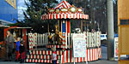
nach oben

Popcornstand
Popcornstand | inklusive 400 Portionen  mit Betreuer | 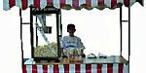

Profi-Kinderschminken
Profi-Kinderschminken | mindestens 4 Stunden | 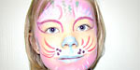

Riesenrutsche
Riesenrutsche | "TITANIC" 10 x 6 x 7,5 m  mit Betreuer | 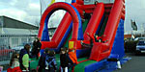

Shoot-Out Torwand
Shoot-Out Torwand | für Wettbewerbe 3 x 3 x 2,5 m  mit Betreuer | 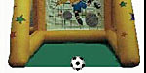

Skate-, Snow-, oder Surfboardsimulator
Simulationen | Skateboardsimulator 6 x 6 m mit Betreuer  Snowboardsimulator 6 x 6 m mit Betreuer  Surfboardsimulator 6 x 6 m mit Betreuer | 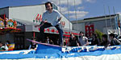
nach oben

Sky-Jumper
Sky-Jumper | 3,5 x 4,5 x 4 m mit Klettanzügen  mit Betreuer | 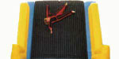

Spielmobil
Spielmobil | "Kiddy Fun" 8 x 3 x H 3,6 m  mit Betreuer | 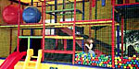

Sport-Radar mit mobilem Ballfangnetz
Sport-Radar mit mobilem Ballfangnetz | 3 x 3 x 2,5 m  mit Betreuer

Sumo-Ringen
Sumo-Ringen | Durchmesser 6 m (ab 1,6 m)  mit Betreuung | 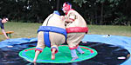

Visitenkartendruck
Visitenkartendruck | 3 x 3 m  mit Betreuer

XXL Kicker
XXL Kicker | 14 x 7 m  mit Schiedsrichter/Betreuer | 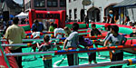
nach oben

